Moja miejscowość, mój region
Temat: Kim jesteś?
Cele główne:
- rozwijanie mowy;
- kształtowanie poczucia przynależności narodowej;
- rozwijanie sprawności fizycznej.
Cele operacyjne: Dziecko:
- wypowiada się na temat wiersza;
- wie, że jest Polakiem;
- aktywnie uczestniczy w ćwiczeniach gimnastycznych.

- Karta pracy, cz. 4, str. 27 https://flipbooki.mac.pl/
- Zabawa „Dokończ zadania…”
Rodzic mówi początek zdania, a Dziecko je kończy.
„Miejscowość, w której mieszkam, to…”
„ Mieszkam…przy ulicy…”
„Lubię swoją miejscowość, bo…”
„Moje przedszkole znajduje się w … przy ulicy…”
- Słuchanie wiersza Ewy Stadtmuller „Kim jesteś?”
Czy wiesz, kim jesteś?
– To oczywiste!
– Co jest Ci bliskie?
– Znaki ojczyste:
Ojczyste barwy
-biało-czerwone,
Ojczyste godło
-orzeł w koronie.

Ojczyste w hymnie
Mazurka dźwięki,
No i stolica
– miasto syrenki.
I jeszcze Wisła?
Co sobie płynie,
Raz po wyżynie,
Raz po równinie,
I mija miasta
Prześliczne takie…
Już wiesz , kim jesteś?
Jestem Polakiem.

Rozmowa na temat wiersza: Rodzic zadaje pytania:
- Co jest bliskie osobie z wiersza?
- Jakie znaki ojczyste?
- Co jest jeszcze bliskie?
- Kim jest osoba z wiersza? A Ty, kim jesteś?
Oglądanie flagi Polski. Omówienie jej wyglądu. (załącznik)
Powtórna recytacja wiersza. Rodzic recytuje wiersz opuszczając pewne słowa, które dopowiada Dziecko (czerwona czcionka):
Czy wiesz, kim jesteś?
– To oczywiste!
– Co jest Ci bliskie?
– Znaki ojczyste:
Ojczyste barwy
-biało-czerwone,
Ojczyste godło
-orzeł w koronie.

Ojczyste w hymnie
Mazurka dźwięki,
No i stolica
– miasto syrenki.
I jeszcze Wisła?
Co sobie płynie,
Raz po wyżynie,
Raz po równinie,
I mija miasta
Prześliczne takie…
Już wiesz , kim jesteś?
Jestem Polakiem.

- Karta pracy, cz.4, str.28 https://flipbooki.mac.pl/
Czytanie całościowe zdania: To mapa Polski. Czytanie napisów z naklejek: Wisła, stolica, Bałtyk, Tatry.
Rodzic pyta:
- Co to jest Bałtyk?
- Gdzie się znajduje?
- Jak nazywa się stolica Polski?
5. Zabawa ruchowa rozwijająca szybką reakcję na sygnał – Polska.
Dziecko maszeruje po pomieszczeniu w różnych kierunkach. W tym czasie Rodzic wypowiada różne słowa. Gdy pojawi się słowo „Polska” Dziecko musi natychmiast usiąść.
- Nauka na pamięć wiersza, metodą ze słuchu.
Rodzic mówi fragmenty wiersza, dziecko za nim powtarza. Potem Dziecko próbuje recytować wiersz wspólnie z Rodzicem.
- Zabawy ruchowe na świeżym powietrzu.

- Dziecko jest piłeczką, skacze obunóż do przodu, gdy Rodzic np. klaszcze w dłonie, porusza się do tyłu – gdy Rodzic gwiżdże lub np. tupie.
- Rodzic klaszcze. Dziecko słucha, w jaki sposób to robi. Jeżeli klaszcze coraz szybciej – porusza się coraz szybciej, jeżeli wolniej – to stopniowo zwalnia ruchy.
7. Słuchanie fragmentu wiersza Apolinarego Nosalskiego „ O dwunastu braciach – maj”
Gałązka bzu
Wreszcie się zjawiła
Maj wystrojony
I bzu przynosi
Pełne brzemiona.
Przez całe ranki,
Całe wieczory
Gra na fujarce
Z wierzbowej kory.

Rodzic pyta:
- Jaki miesiąc teraz mamy?
- Jaki miesiąc był przed nim? Jaki będzie po nim?
- Gałązki, jakiego krzewu przynosi nam maj?
- Co się dzieje w przyrodzie w maju?

Dziecko wymienia wszystkie nazwy miesięcy roku – od stycznia do grudnia. Określa, którym z kolei miesiącem jest maj.
- Ćwiczenia w czytaniu. Układanie z liter nazw obrazków.
Obrazki (załącznik). Dziecko układa pod nimi z liter ich nazwy.
- Taniec polonez – oglądanie filmu https://www.youtube.com/watch?v=qE44MVA79-Ahttps://www.youtube.com/watch?v=NHSAXnBOIK8

Wyjaśnienie Dziecku, że polonez to rodzaj tańca o charakterze uroczystym, któremu towarzyszą uroczyste kroki. Charakterystyczny tutaj jest powtarzający się schemat rytmiczny. Zachęcam, by Dziecko próbowało nauczyć się kroków poloneza, w miarę możliwości.

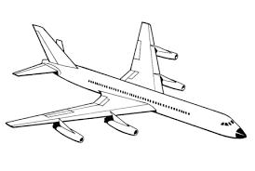

s a m o l o t

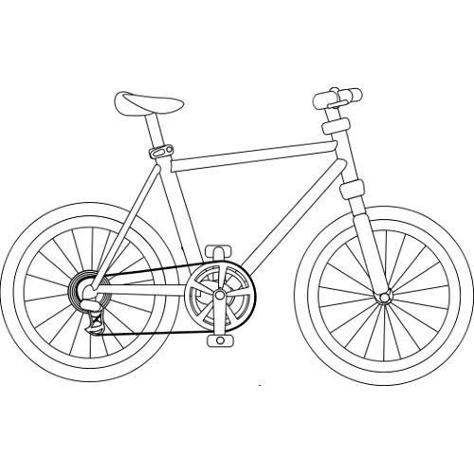
r o w e r

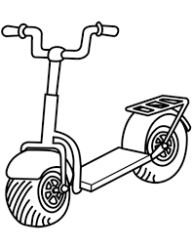
h u l a j n o g a

h a m a k
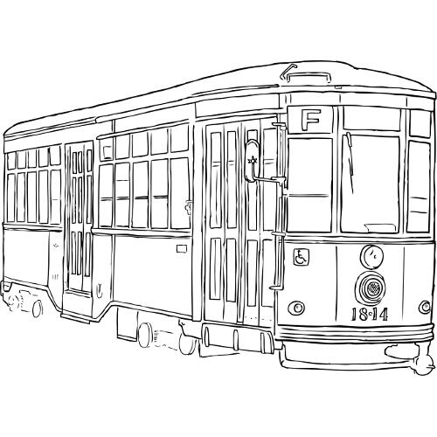
t r a m w a j
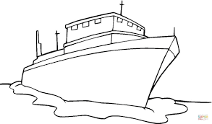
s t a t e k

